МІНІСТЕРСТВО ОСВІТИ І НАУКИ УКРАЇНИ
НАЦІОНАЛЬНИЙ АВІАЦІЙНИЙ УНІВЕРСИТЕТ
Кафедра прикладної математики

ДОПУСТИТИ ДО ЗАХИСТУ
Завідувач кафедри
______________ П.О. Приставка
" ___ '' ________ 2019 р.

ДИПЛОМНА РОБОТА
(ПОЯСНЮВАЛЬНА ЗАПИСКА)
ВИПУСКНИКА ОСВІТНЬОГО СТУПЕНЯ
“БАКАЛАВР ”

Тема: Метод регуляризації для задачі електрохімічного імпедансної спектроскопії

Виконавець: Полуянов В.В.
Керівник: д.т.н., проф. Приставка П.О.
Нормоконтролер: к.ф.-м.н., Глоба С.О.

Київ 2019
НАЦІОНАЛЬНИЙ АВІАЦІЙНИЙ УНІВЕРСИТЕТ
Факультет Кібербезпеки, комп’ютерної та програмної інженерії
Кафедра Прикладної математики
Спеціальність 6.040301 “Прикладна математика”

ЗАТВЕРДЖУЮ
Завідувач кафедри
__________ П.О. Приставка
" ____ '' ____________2019 р.

ЗАВДАННЯ
на виконання дипломної роботи
Полуянова Віктора Вадимовича
- Тема дипломної роботи: Метод регуляризації для задачі електрохімічного імпедансної спектроскопії, затверджена наказом ректора від « » _____ 2019 р????.
- Термін виконання роботи: з _______ 2019 р. по _______ 2019 р.
- Вхідні дані до роботи: значення імпедансу схеми Войта(Voight circuit) для набору частот.
- Зміст пояснювальної записки: огляд основних теоретичних положень для виконання дипломного проекту, а саме: методики електрохімічної імпедансної спектроскопії, інтегральних рівнянь, зокрема рівнянь Фредгольма першого роду, методу регуляризації Тихонова; реалізація програмного забезпечення для відтворення функції розподілу часу релаксації по вхідним даним, а також аналіз і порівняння отриманих результатів у залежності від параметрів роботи.

Календарний план-графік
№  п/п | Завдання | Термін виконання | Відмітка про виконання
 | Отримання індивідуального завдання |  | Виконано
 | Огляд літератури за темою дипломної роботи |  | Виконано
 | Алгоритмізація методів цифрової фільтрації та масштабування |  | Виконано
 | Розробка модифікацій алгоритмів цифрової фільтрації та масштабування |  | Виконано
 | Розробка програмного забезпечення |  | Виконано
 | Тестування програмного забезпечення |  | Виконано
 | Оформлення пояснювальної записки |  | Виконано
 | Створення презентації |  | Виконано
 | Здача дипломної роботи
 | Захист дипломної роботи

- Дата видачі завдання: " ___ '' ________ 2019 р.

Керівник дипломної роботи П.О. Приставка

Завдання прийняла до виконання В.В. Полуянов

РЕФЕРАТ

Пояснювальна записка до дипломної роботи на тему: «Метод регуляризації для задачі електрохімічного імпедансної спектроскопії»: 67 сторінок, 53 рисунка, 1 таблиця, 35 використаних джерел.
Об’єкт дослідження: інтегральне рівняння, що описує функцію розподілу часу релаксації у схемі Войта
Предмет дослідження: методи регуляризації для некоректно поставлених задач.
Середовище розробки, що використовувалося в процесі виконання дипломної роботи – Microsoft Visual Studio 2017, мова програмування - С#.
Мета: розробити програмне забезпечення для реконструкції функції розподілу часу релаксації за відомим спостереженнями імпедансу для електричної схеми Войта.
Результатом виконання дипломної роботи є автоматизована система для реконструкції функції розподілу часу релаксації.
Галузь застосування: Результат виконання дипломної роботи може бути використаний для обробки результатів електрохімічної імпедансної спектроскопії з метою визначення такої характеристики матеріалу, як функція розподілу часу релаксації.

ЗМІСТ
ПОСТАНОВКА ЗАДАЧІ 6
ВСТУП 7
Розділ 1. ОСНОВНІ ПОНЯТТЯ ТА МЕТОДИ ЦИФРОВОЇ ОБРОБКИ ЗОБРАЖЕНЬ 9
1.1. Дискретизація неперервних зображень 9
1.2. Квантування зображень 13
1.3. Основні процедури поелементної обробки зображень 16
1.4. Колірні моделі 22
Висновки до розділу 1 25
Розділ 2. МЕТОДИ ЦИФРОВОЇ ФІЛЬТРАЦІЇ ТА МАСШТАБУВАННЯ ЗОБРАЖЕННЯ 26
2.1. Фільтри на основі двовимірних поліноміальних сплайнів, близьких до інтерполяційних у середньому 26
2.2. Алгоритми покращення якості зображення та їх модифікації 32
2.3. Алгоритм масштабування цифрового зображення та його модифікація 38
Висновки до розділу 2 41
Розділ 3. АВТОМАТИЗОВАНА СИСТЕМА ОБРОБКИ ЗОБРАЖЕНЬ 42
3.1. Опис програмного забезпечення 42
3.2. Інструкція користувача 46
3.3. Тестування розробленого програмного забезпечення 51
Висновки до розділу 3 63
ВИСНОВКИ 64
СПИСОК ВИКОРИСТАНИХ ДЖЕРЕЛ 65

ПОСТАНОВКА ЗАДАЧІ
Нехай задано 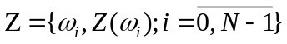- набір двійок, де 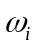 - значення частоти, на якій було проведено спостереження, а 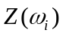 - значення імпедансу, які були отримані при вимірі. Необхідно розробити автоматизовану систему, яка буде відтворювати функцію часу релаксації, що характеризує середовище, у якому було проведено експеримент, на основі цих даних. Для цього необхідно виконати наступні завдання:
- Побудувати математичну модель, що описує імпеданс у схемі Войта.
- Враховуючи те, що схема описується описується інтегральним рівнянням Фредгольма першого роду і є некоректно поставленою, необхідно при розв’язанні застосувати метод регуляризації для знаходження більш стійких до змін вхідних даних результатів.
- Розглянути різні методи підбору параметрів регуляризації λ.
- Реалізувати програмне забезпечення, що розв’язує відповідну задачу і автоматично підбирає оптимальне значення параметра λ.
- Проаналізувати отримані результати, а також їх залежність від різноманітних параметрів, таких як кількість спостережень N.
Провести тестування розробленої системи на різних вхідних даних та оформити пояснювальну записку.

ВСТУП
Сучасний світ побудований на інформаційних технологіях, і кожного року ми бачимо нові пристрої, які надають нам все більші й більші можливості. Втім, для того щоб задовольнити зростаючий попит на високотехнологічні пристрої як у побутовій, так і промислових сферах, необхідним є не лише розвиток програмного забезпечення, але й постійна модифікація апаратної частини. Постійне вдосконалення матеріалів, що використовуються, а також загальне прагнення до мініатюризації, створює попит у галузі матеріалознавства. Як масштабні проекти на кшталт космічних, так і побутова техніка або гаджети, які стали невід’ємною частиною нашого життя, потребують як новітніх матеріалів, так і методів для роботи з ними.
У свою чергу, розвиток матеріалів створює потребу у нових засобах контролю якості. Електрохімічна спектроскопія – набір методик неруйнівного контролю, який надає можливість визначити внутрішні характеристики об’єкту тестування за рахунок вимірів його імпедансу (аналогу опору для змінного струму). Електрохімічна спектроскопія включає у себе цілий ряд методів, які у залежать від обраного діапазону частот, які ділять на дві групи: процеси резонансу та релаксації.
Електрохімічна спектроскопія може застосовуватися до дуже широкого спектру об’єктів – провідників, напівпровідників, іноді навіть діелектриків, у різних агрегатних станах. Наприклад, її використовують для аналізу покриттів [1], виявлення корозії [2]. Розвивається і аналіз біологічних матеріалів: наприклад, метод використовується для визначення концентрації бактерій[3], виявленні шкідливих патогенів [4],[5] або аналізі якості харчових продуктів [6],[7].
Існує навіть окрема галузь, що займеться аналізом живих організмів – біоелектричний імпеданс ний аналіз, або біоімпедансометрія, яка займеться визначенням таких характеристик організмів (наприклад, людини), як кількість кісткової або мускульної маси. Втім, вона показує кращі результати при групових дослідженнях або спостереженні за одною особою протягом певного часу, ніж за рахунок одноразового дослідження[8].
Втім, як і більшість обернених задач, тобто задач визначення характеристик моделі за рахунок даних, отриманих під час спостережень, електрохімічна спектроскопія є некоректно поставленою задачею. Через це виникає потреба у використанні різних методів регуляризації. Більш того, кожна окрема задача вимагає специфічного підходу в залежності від своєї специфіки.
Таким чином, розвиток сучасної промисловості дає запит на розвиток математичних методів рішення некоректно поставлених задач. Навіть при використанні відомих методів регуляризації частою проблемою є вибір її параметрів, для чого існує багато методів [9].
Саме тому у дані роботі приділяється увага не лише реконструкції функції розподілу часу релаксації, але й методам вибору параметру регуляризації λ, адже це значно впливає на якість відтворення.

Розділ 1. ТЕОРЕТИЧНІ ВІДОМОСТІ
У розділі описуються основні теоретичні відомості, необхідні для розв’язування задачі реконструкції функції розподілу часу релаксації за спостереженнями імпедансу. У розділі 1.1 описується поняття імпедансу, електрична схема Войта та її властивості, а також метод електрохімічної спектроскопії для цієї схеми. Розділ 1.2 присвячений розгляду інтегральних рівнянь, зокрема рівнянь Фредгольма першого роду, і методів їх розв’язання. Окрема увага приділяється некоректності задачі. Розділ 1.3 присвячений методам регуляризації, зокрема методу регуляризації Тихонова, та методикам підбору параметрів регуляризації.

Електрохімічна спектроскопія елемента Войта
У класичній електротехніці міру провідності визначав опір, але з відкриттям і поширенням змінного струму з’явилася потреба у відпорному аналогу для нього, оскілки класичний опір не може описати відповідні процеси. Через це було введено поняття імпедансу – комплексного опору між двома вузлами електричного ланцюга. Як і звичайний опір, імпеданс вимірюється в омах[10]. Будемо записувати імпеданс у декартовій формі, тобто:
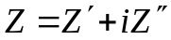
або, як функцію від частоти ω:
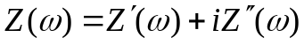
Суть електрохімічної спектроскопії полягає у вимірі імпедансу об’єкта для певного набору частот. Для визначення функції часу релаксації зазвичай використовують частоти від 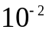до 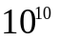Гц[11].
Розглянемо характеристики елементів електричних ланцюгів, які є складовими ланцюгу Войта.
Базовим елементом подібних схем зазвичай вважають елемент з постійною фазою (constant phase element, CPE) – елемент, що моделює поведінку подвійного електричного шару, що є неідеальним мікроконденсатором. Його імпеданс описується як
де
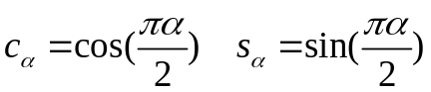
Втім, будемо розглядати ідеалізований варіант, у якому базовим елементом є звичайний конденсатор, що відповідає CPE, для якого α=1 [12]. У такому разі формули значно спрощуються і мають вигляд
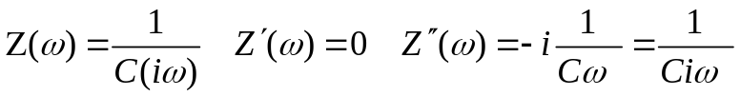
Наступний елемент – конденсатор та резистор, поєднані паралельно. Опір конденсатора дорівнює R, а імпеданс такого елемента (R/Q) визначається аналогічним методом до схем з постійним струмом[13]
Схема Войта, у свою чергу, визначається як набір елементів (R/Q), поєднаних між собою послідовно.
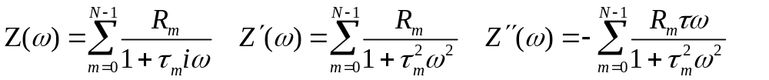 (1.1)
Більш того, експерименти електрохімічної спектроскопії зазвичай не можуть бути описані скінченною кількістю елементів (R/Q), оскільки вони включають у себе неперервно розподілені у часі константи. Схема Войта зі скінченною кількістю (R/Q) елементів теж може бути використана, але замість дискретних значень 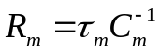 розглядається неперервна версія 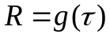 з часом τ [14]. У такому разі у формулі (1.1) сума переходить у інтеграл
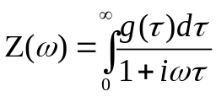 (1.2)
де g(τ) описує час релаксації системи, що досліджується. Більш того, деякі інші моделі, наприклад, Коле-Коле , Девідсона-Коле або елемента Варбурга, можуть бути розглянуті з точки зору рівняння (1.2)[14].
Оскільки нас цікавить дійснозначний розв’язок g(τ), то рівняння (1.2) доцільно замінити системою інтегральних рівнянь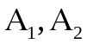:
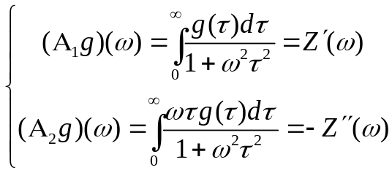 (1.3)
Якщо ж замість усієї функції Z(ω) відомі лише спостереження імпедансу 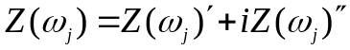, то система 3 перетворюється колокацію і може бути записана у абстрактному вигляді
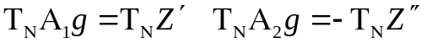 (1.4)
де 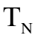 це так званий вибірковий оператор, який для певної функції 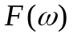визначає вектор її значень у заданих точках 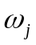, тобто
Колокація – це спеціальна форма дискретизації, коли оригінальна задача на кшталт (1.3), замінюється скінченновимірною. Для коллокації це звичайний Евклідовий простір 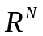 векторів , у якому визначений скалярний добуток
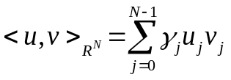
з відповідною нормою 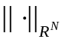; тут вагові множникі 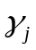 - деякі додатні числа. Відмітимо, що якщо оператори розглядаються у просторі 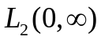 дійсновизначених сумованих з квадратом функцій на 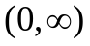, то рівняння (1.4), через свою скінченновимірність, завжди мають розв’язок хоча б у найменших квадратах.

Інтегральні рівняння. Рівняння Фредгольма першого роду

Загальні відомості про інтегральні рівняння

Інтегральним рівнянням називається рівняння, що містить невідому функцію під знаком інтеграла. Наприклад,
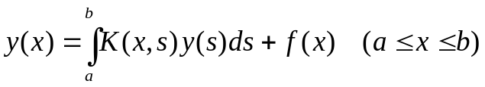 (1.5)
або
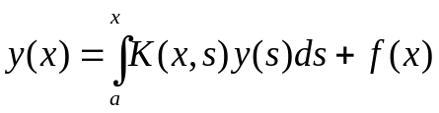 (1.6)
Тут 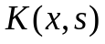 та f(x) – задані функції, а y(x) – шукане рішення. Функція K(x,s) в наведених відношеннях називається ядром інтегрального рівняння.
Рівняння (1.5) та (1.6) відносяться до лінійних інтегральних рівнянь. Існують також нелінійні інтегральні рівняння, наприклад
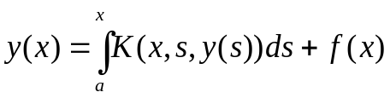
Існує наступна класифікація інтегральних рівнянь:
а) якщо шукана функція знаходиться лише під знаком інтеграла, то таке рівняння називають інтегральним рівнянням першого роду. Такими рівняннями являються, наприклад
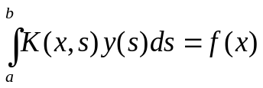 (1.7)
або
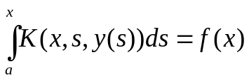 (1.8)
Відношення (1.5) та (1.6), у яких функція міститься і поза інтегралом, називаються рівняннями другого роду.
б) якщо межі інтегрування фіксовані, то інтегральне рівняння називається інтегральним рівнянням Фредгольма (випадки (1.5) та (1.7)). Якщо ж межі інтегрування є змінними, (випадки (1.6) та (1.8)), то таке інтегральне рівняння називається рівнянням Вольтерра.
Формально рівняння Вольтерра можна розглядати як частиковий випадок рівняння Фредгольма, вважаючи, що ядро тотожно рівне 0 при s>x. Втім, фізичні задачі, що приводять до рівнянь Вольтерра та Фредгольма, а також властивості розв’язків цих рівнянь істотно різняться, тому рівняння Вольтерра виділяють у особливий тип рівнянь.
в) рівняння (1.5)-(1.8) називають однорідними, якщо f(x) тотожно рівне 0. Інакше вони називаються неоднорідними
Інтегрування у інтегральному рівнянні може проводитися як по відрізку прямої, так і по деякій області. Від цього приведена вище класифікація не змінюється[15].
Також, надалі будемо вважати, що для ядра при 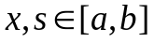 виконуються наступні умови:
  - - чисельна функція.
  - не дорівнює тотожно нулю.
  - - неперервна функція по сукупності елементів.
  - - симетричне ядро, тобто 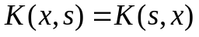.

Рівняння Фредгольма першого роду як некоректно поставлена задача
Розв’язок будь якої кількісної математичної задачі зазвичай заключаєтсья у знаходженні певного «рішення» по заданим «вхідним даним» 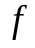. Запишемо це у формі 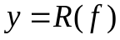, де R – деякий оператор. Будемо вважати  та елементами метричних просторів T та F з відстанями між цими елементами 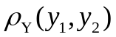 та 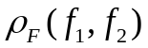.
Розв’язок називають стійким, якщо для будь якого ε>0 можна вказати таке 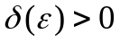, що з нерівності 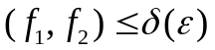 випливає 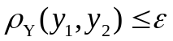, де 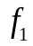 та 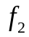 - довільні елементи F, 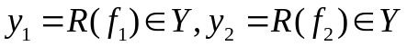.
Задача називається коректно поставленою на парі метричних просторів (Y,F), якщо виконуються умови:
  - Для будь якого елемента 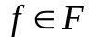 існує розв’язок 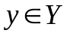.
  - Розв’язок визначається однозначно.
  - Розв’язок є стійким
Задачі, що не відповідають зазначеним вимогам, називаються некоректно поставленими.
Відмітимо, що метрики у просторах Y та F характеризують, що мається на увазі під «малою зміною» та . Від того, яким чином вибрана метрика, може залежати, чи буде рішення стійким при зміні або ні, і відповідно, чи буде задача коректною.
Знову розглянемо інтегральне рівняння Фредгольма першого роду (1.7)
Нехай ядро є неперервним. Будемо вважати та елементами просторів неперервних на [a,b] функцій з метрикою
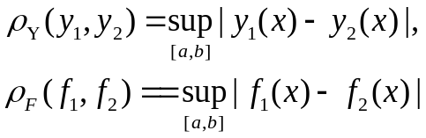 (1.9)
Якщо ядро є замкненим, то розв’язок є єдиним. Розглянемо деякі міркування щодо існування розв’язку поставленої задачі.
Нескладно побачити, що неперервність 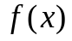 у загальному випадку не гарантує існування неперервного розв’язку. Дійсно, нехай функція неперервна, але має розриви похідної при деяких значеннях 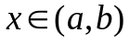, а ядро неперервно диференційоване по x. Тоді для будь якої неперервної 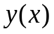 ліва частина (1.7) усюди на 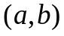 має неперервну похідну, у той час як права частина має неперервну похідну не при усіх х. Відповідно, відношення (1.7) не виконується для жодної неперервної функції , тобто, неперервного розв’язку (1.7) не існує.
Тепер розглянемо питання умов, необхідних для існування неперервного розв’язку (1.7). З (1.7) випливає, що є функцією, що представляється через ядро. Коефіцієнти Фур’є 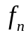 та 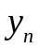 по системі власних функцій ядра пов’язані формулою 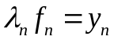. У силу нерівності Бесселя[17] для ряд 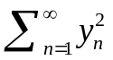 є збіжним, і, відповідно, збіжним є і ряд 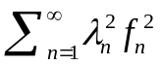, тобто коефіцієнти повинні зменшуватись досить швидко. Неперервність забезпечує збіжність ряду 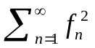, яка випливає з нерівності Бесселя для , втім, у загальному, не забезпечує збіжність . Відповідно, розв’язок (1.7) може існувати не для будь якої неперервної функції , а лише для такої, для якої збігається ряд (нагадаємо, що 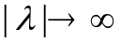 при 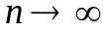).
Розглянемо питання стійкості. Нехай є розв’язком рівняння (1.7). Введемо 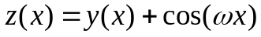, де 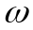 - деякий параметр. Отримаємо рівняння. Якому задовольняє 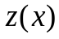 у припущені, що неперервне разом з похідною по . Маємо з (1.7)
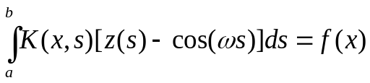
звідки
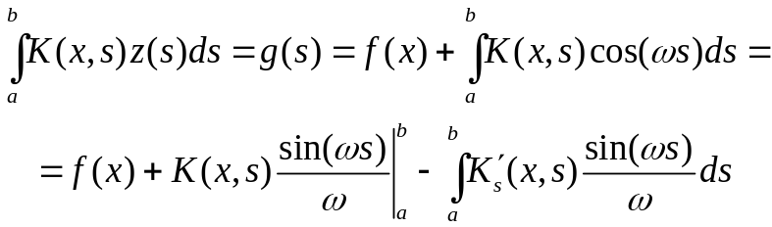
Очевидно, що 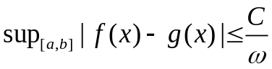, де 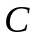 - незалежна від константа. Тому при достатньо великому значенні значення 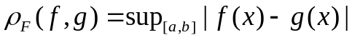 як завгодно мале. У той же час 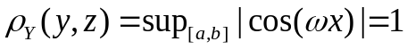, тобто ця величина малою не є. Звідси можна зробити важливий висновок: рішення інтегрального рівняння Фредгольма першого роду є нестійким відносно збурення функції . Тому рівняння (1.7) відноситься до класу некоректно поставлених задач або, як прийнято говорити, некоректною задачею.
Ця властивість рівняння першого роду створювала великі труднощі при практичному використанні таких рівнянь, між тим, багато фізичних процесів описується саме такими рівняннями. Мала похибка у вхідних даних може привести до того, що розв’язок не буде мати нічого спільного з реальним фізичним процесом або навіть не буде існувати.

Висновки до розділу 1

Розділ 2. МЕТОДИ ЦИФРОВОЇ ФІЛЬТРАЦІЇ ТА МАСШТАБУВАННЯ ЗОБРАЖЕННЯ

2.1. Фільтри на основі двовимірних поліноміальних сплайнів, близьких до інтерполяційних у середньому

2.2. Алгоритми покращення якості зображення та їх модифікації

2.3. Алгоритм масштабування цифрового зображення та його модифікація

Висновки до розділу 2

Розділ 3. АВТОМАТИЗОВАНА СИСТЕМА ОБРОБКИ ЗОБРАЖЕНЬ

3.1. Опис програмного забезпечення

3.2. Інструкція користувача

3.3. Тестування розробленого програмного забезпечення

Висновки до розділу 3

ВИСНОВКИ

СПИСОК ВИКОРИСТАНИХ ДЖЕРЕЛ
- McIntyre, J.M.; Pham, H.Q. (1996). "Electrochemical impedance spectroscopy; a tool for organic coatings optimizations". Progress in Organic Coatings. 27 (1–4): 201–207. doi:10.1016/0300-9440(95)00532-3
- Bonora, P.L.; Deflorian, F.; Fedrizzi, L. (1996). "Electrochemical impedance spectroscopy as a tool for investigating underpaint corrosion". Electrochimica Acta. 41 (7–8): 1073–1082. doi:10.1016/0013-4686(95)00440-8
- Maalouf, R.; Fournier-Wirth, C.; Coste, J.; Chebib, H.; Saikali, Y.; Vittori, O.; Errachid, A.; Cloarec, J.P.; Martelet, C.; Jaffrezic-Renault, N. (2007). "Label-Free Detection of Bacteria by Electrochemical Impedance Spectroscopy: Comparison to Surface Plasmon Resonance". Analytical Chemistry. 79 (13): 4879–4886. doi:10.1021/ac070085n. PMID 17523594
- Ruan, C.; Yang, L.; Li, Y. (2002). "Immunobiosensor Chips for Detection of Escherichia coli O157:H7 Using Electrochemical Impedance Spectroscopy". Analytical Chemistry. 74 (18): 4814–4820. doi:10.1021/ac025647b
- Nandakumar, V.; La Belle, J.T.; Reed, J.; Shah, M.; Cochran, D.; Joshi, L.; Alford, T.L. (2008). "A methodology for rapid detection of Salmonella typhimurium using label-free electrochemical impedance spectroscopy". Biosensors & Bioelectronics. 24 (4): 1039–1042
- Mabrook, M.F.; Petty, M.C. (2003). "Effect of composition on the electrical conductance of milk". Journal of Food Engineering. 60 (3): 321–325. doi:10.1016/S0260-8774(03)00054-2
- Damez, J.L.; Clerion, S.; Abouelkaram, S.; Lepetit, J. (2008). "Beef meat electrical impedance spectroscopy and anisotropy sensing for non-invasive early assessment of meat ageing". Journal of Food Engineering. 85 (1): 116–122. doi:10.1016/j.jfoodeng.2007.07.026
- Buchholz AC, Bartok C, Schoeller DA (October 2004). "The validity of bioelectrical impedance models in clinical populations". Nutrition in Clinical Practice. 19 (5): 433–46. doi:10.1177/0115426504019005433. PMID 16215137
- Comparing parameter choice methods for regularization of ill-posed problems(mainLowRes)
- https://en.wikipedia.org/wiki/Electrical_impedance
- https://en.wikipedia.org/wiki/Dielectric_spectroscopy
- http://www.consultrsr.net/resources/eis/cpe1.htm
- QCurcuits
- Report
- Васильева А. Б., Тихонов Н. А. Интегральные уравнения. — 2-е изд., стереотип. — М: ФИЗМАТЛИТ, 2002. — 160 с. — ISBN 5-9221-0275-3.
- Краснов М. Л. Интегральные уравнения: введение в теорию. — М.: Наука, 1975
- http://mathworld.wolfram.com/BesselsInequality.html
